

Projeto Memória Virtual

Documento de Instalação do Plugin Mylyn no Eclipse

Projeto Memória Virtual
Instituto de Ciências Matemáticas e de Computação – Universidade de São Paulo
Av. Trabalhador São-Carlense, 400
Centro, São Carlos – SP, 13566-590

15 de março de 2011

Sumário
Autor 3
Software necessário 3
Instalação 3

Autor

Márcio do Amaral Nishiyama

Software necessário

Servidor com Redmine 1.0.0 ou superior
Eclipse 3.5 ou superior

Instalação

No eclipse:
Help -> Install New Software - >
Em “Work with” colocar: http://redmin-mylyncon.sourceforge.net/update-site/N/ e pressionar enter.
Selecionar o Mylyn Integration -> Next -> Next -> "I accept the terms... ..." -> Finish
Em "Task List", clilcar em "Add repository..." (Figura 1)
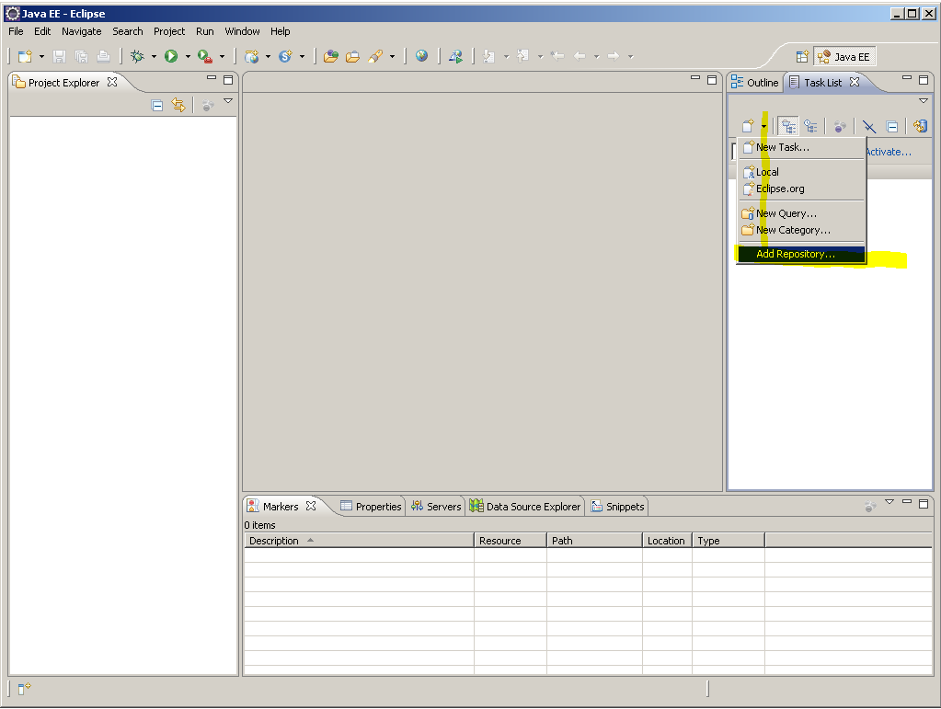Figura 1

Na janela que abrir selecionar “Redmine” -> Next

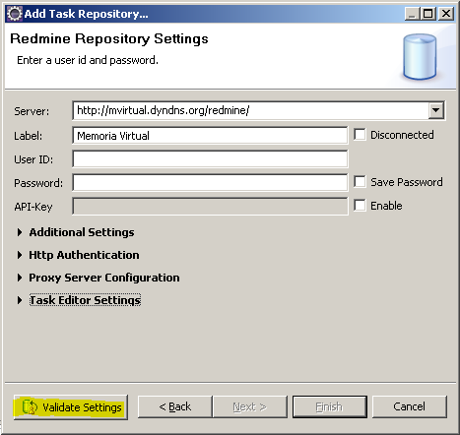Figura 2

Preencher os campos como na figura 2 (preencher também “User ID” e “Password” com seus dados do Redmine)
*“Server” pode ser trocado por http://143.107.231.100/redmine caso não funcione.
Clicar em: “Validate Settings” e depois “Finish”.
O eclipse vai oferecer para criar uma query. Aceite.
Na janela que abrir, clicar em “Next”.

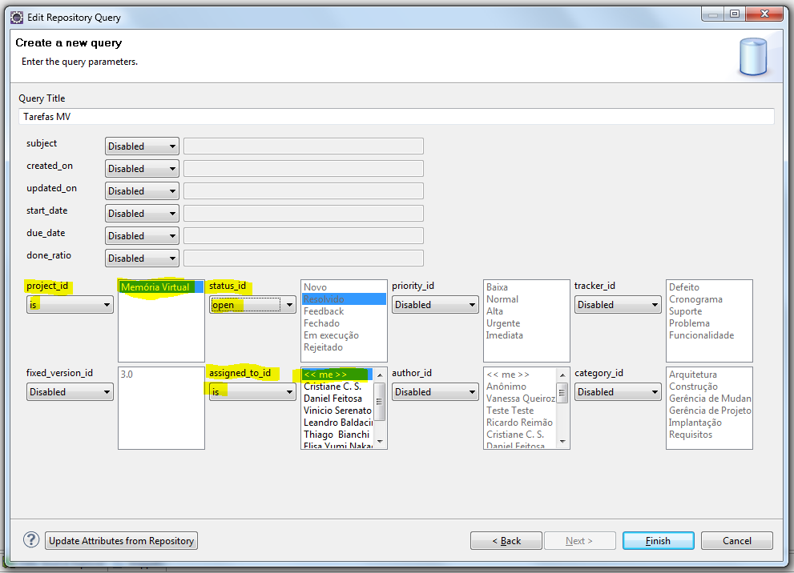Figura 3
Em "Query Title" colocar qualquer coisa como, por exemplo, "Tarefas MV".
Alterar os campos:
“project_id” para “is” e selecionar “Memoria virtual”.
“status_id” para “open”.
“assigned_to_id” para “is” e selecionar “<< me >>”
Clicar em “Finish”.
Pronto!
No "task list" do eclipse irão aparecer todas as suas tarefas.
Ao clicar sobre a tarefa, abrirá uma aba do eclipse para editar as informações, inserir comentários, marcar quanto tempo foi gasto realizando a tarefa, quantos por cento da tarefa já esta concluída e etc.

